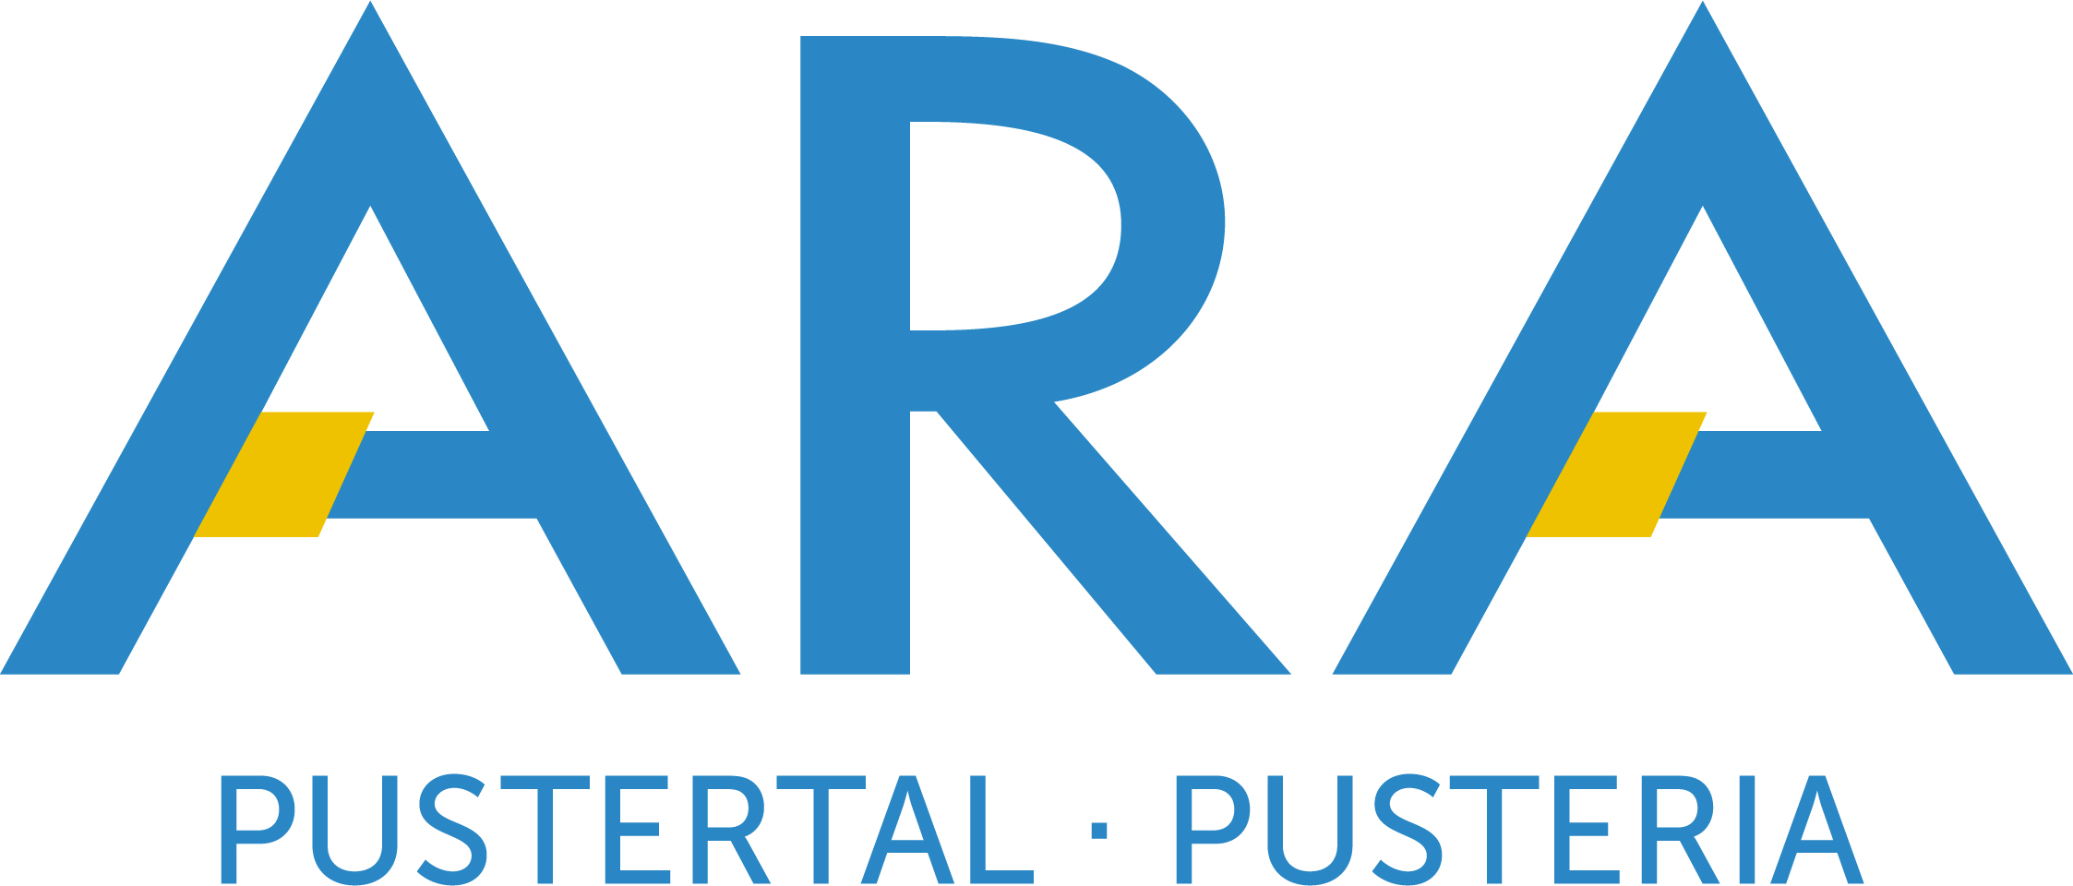 | REGOLAMENTO PER IL CONFERIMENTO DI RIFIUTI AD IMPIANTI DI DEPURAZIONE  ARA Sompunt
 | Condizioni per il conferimento. | Parte  1

Ditta

xxxxxxxxxxxxxxxxxxxxx

I-39xxx ZZZZZZZZ

Alla c.a. Signor xy

xx.xx.xxxx

Egregio cliente.

La Legge Provinciale N. 8 del 18.06.2002 Art. 42 regola il trattamento di rifiuti presso impianti di depurazione delle acque reflue urbane:

1. Per i conferimenti (Parte 4) di cui al punto b) acque reflue industriali, e) materiali derivanti dal trattamento di acque reflue urbane destinati a subire un ulteriore fase di trattamento prima di essere riutilizzati o smaltiti e f) materiali derivanti dal trattamento di acque reflue industriali biodegradabili, il produttore deve richiedere la preventiva autorizzazione al conferimento all’Agenzia provinciale di Bolzano.

Per i conferimenti citati al punto 1 é prevista la presentazione dell’autorizzazione provinciale al gestore dell’impianto.

2. Per i conferimenti (Parte 4) di cui al punto a) acque reflue domestiche e urbane, c) materiali derivanti dal trattamento di acque reflue domestiche e d) materiali derivanti dalla manutenzione di reti fognarie non è necessaria l’ autorizzazione provinciale. Questo significa che questi materiali sono di competenza del gestore dell’impianto.

Per conferimenti dei materiali citati al punto 2, si riscontrano nuove condizioni generali che applichiamo con il seguente regolamento:

- Domanda del fornitore all’impianto di depurazione (vedi parte 3) (Pagina 3).

- Alla domanda sono da allegare:
- 1. Iscrizione all’ Albo Nazionale delle Imprese che effettuano la gestione dei rifiuti della Camera di
Commercio.
- 2. Norme di Sicurezza dell’impianto di depurazione (Pagina 2) controfirmate.

Il gestore dell’impianto di depurazione emetterà parere favorevole entro 14 giorni dalla ricevuta della domanda, che avrà validità fino a revoca. La revoca sará applicata nel caso in cui non vengano rispettate le norme di sicurezza, senza diritto da parte del trasportatore di richiedere il risarcimento dei danni.

Allegato: Copia autorizzazione N. 62.05.03/4120 del 19.12.2006

Norme per il conferimento di rifiuti in impianti di depurazione
ARA Sompunt
 | Norme di comportamento interne dell’impianto di depurazione. | Parte  2

Tra la ditta ARA PUSTERIA SPA gestore dell’impianto di depurazione Tobl e la ditta Xxxxxx Xxx 33xxx Xxxxxxxxxxxx Via Xxxxxx, per il conferimento di rifiuti liquidi all’ impianto di depurazione Tobl, si stabilisce quanto segue:
- Tipo di rifiuti.
Possono essere conferiti tutti i rifiuti liquidi citati nell’art.42 della Legge Provinciale n. 8 del 18.06.2003 di cui alle lettere a) c) e d)*. I rifiuti di cui alle lettere b) e) ed f) verranno accettati solo sotto presentazione dell’ autorizzazione emessa dall’ Agenzia Provinciale.
- Formalità per l’accettazione.
Premesso che, per il conferimento di rifiuti liquidi sono autorizzate solo ditte che sono iscritte all’Albo Nazione delle imprese che effettuano le gestione dei rifiuti, che i rifiuti conferiti provengono dalla provincia di Bolzano, e che la ditta è assicurata contro eventuali danni causati all’impianto di depurazione, saranno accettati solo rifiuti accompagnati da regolare formulario d’identificazione.
Il fornitore garantisce la correttezza nella compilazione dei dati.
- Quantitá
Può essere conferita in totale una quantità massima giornaliera di 30m³. La quantità totale é data dalla somma delle quantità conferite dai diversi fornitori.
Non si accettano prenotazioni.
- Processo di scarico e controlli.
Lo scarico dell’automezzo può essere effettuato previo consenso del personale dell’ impianto. Da ogni fornitura verrà prelevato un campione che sarà conservato sigillato per una durata di 30 giorni. La sigillatura deve essere controfirmata dal fornitore.
I campioni servono in caso di accertamento di eventuali immissioni di sostanze tossiche. In caso d’immissioni di sostanze tossiche risponde il fornitore.
4.2. Dopo la pesatura (peso lordo) l’automezzo effettua lo scarico nella galleria centrale; lo scarico dell’automezzo deve essere eseguito come segue:
- Eseguire lo scarico in modo veloce
- L’allacciamento del tubo flessibile prevede l’apertura del raccordo dell’automezzo. Durante l’apertura bisogna raccogliere il materiale solido in un contenitore, che verrá scaricato nel container sabbia.
- Dopo aver ultimato lo scarico il vano è da lasciare pulito.
Non é autorizzato il lavaggio dell’automezzo ed il consumo di acqua.
- Orario di accesso
I conferimenti di rifiuti possono essere effettuati nei giorni feriali (escluso il sabato) e nei seguenti orari:
Lunedì fino a Giovedí : 08.00 - 12.00 e 13.00 - 17.00
Venerdì : 08.00 - 12.00
Conferimenti fuori dall’ orario possono essere effettuati solo dopo accordi con il personale dell’impianto.
- Interruzioni
In caso di sovraccarico dell’impianto, di lavori di manutenzione, di riparazioni, ecc., i conferimenti possono essere bloccati dal gestore anche senza preavviso e senza diritto da parte del trasportatore di richiedere il risarcimento dei danni.
- Tariffa.
La tariffa per lo smaltimento ammonta a 18,00 €/m³
- Validità dell’ accordo
Il presente accordo é valido fino a revoca. La revoca avverrà nei seguenti casi:
- L’inosservanza delle disposizioni citate.
- Accertamento di errata indicazione dei dati (Tipo di rifiuto e quantitá) del rifiuto conferito
- Scadenza dell’autorizzazione per il trasporto rifiuti

Fornitore |  | Impianto di depurazione
Letto e approvato
Nome e cognome
Firma

REGOLAMENTO PER IL CONFERIMENTO DI RIFIUTI AD IMPIANTI DI DEPURAZIONE
ARA Sompunt
 | Modulo per la domanda di conferimento rifiuti  all’impianto di depurazione | Parte  3

Alla Direzione
ARA PUSTERIA SPA
Floronzo/Tobl 54

I-39030 S. LORENZO DI SEBATO

Alla c.a.: Signor Dr. Ing. Konrad Engl

xx.xx.xxxx

Domanda per il conferimento di rifiuti all’ impianto di depurazione Tobl.

La ditta .................................................con sede in .......................................Partita IVA N. ........................

richiede

l’emissione dell’autorizzazione per il conferimento di a) acque reflue domestiche e urbane, c) materiali derivanti dal trattamento di acque reflue domestiche e d) materiali derivanti dalla manutenzione di reti fognarie, (ai sensi della Legge Provinciale N. 8 del 18.06.2002).
Il conferimento comprende le seguenti tipologie di rifiuti - codice europeo CER:
[ Indicazione dei codici ]

Dichiarazione della ditta:

La ditta dichiara, di aver preso atto del regolamento e di osservare le norme di comportamento all’interno dell’ impianto di depurazione (Allegato 2 controfirmato).
La ditta applica le Norme di sicurezza sul lavoro (D.Lgs. Governo 81/08 del 09.04.2008: visite mediche, vaccinazioni, osservanza delle norme di sicurezza sul lavoro ecc.)
La ditta é stata informata sulle Norme di sicurezza adottate presso l’impianto di depurazione.

Timbro e firma

Allegato 1: Copia dell’ Iscrizione all’Albo Nazionale delle Imprese che effettuano la gestione dei rifiuti.
Allegato 2: Pagina 2 (Parte 2) controfirmata.

REGOLAMENTO PER IL CONFERIMENTO DI RIFIUTI AD IMPIANTI DI DEPURAZIONE
ARA Sompunt
 | Estratto Legge Provinciale  N. 8 del 18.06.2002 | Parte  4

CAPO IV. (Pagina 35)
ULTERIORI MISURE PER LA TUTELA DELLE ACQUE
Art. 42
Trattamento di rifiuti presso impianti di depurazione di acque reflue urbane.

- Gli impianti di depurazione delle acque reflue urbane non possono essere utilizzati per lo smaltimento dei rifiuti.
- In deroga a quanto previsto al comma 1, con l’atto di cui all’articolo 39, l’Agenzia può autorizzare il gestore dell’impianto di depurazione delle acque reflue urbane ad accettare, nei limiti della capacità residua di trattamento dell’ impianto, i seguenti rifiuti da acque reflue, provenienti dalla provincia di Bolzano:
  - Acque reflue domestiche e urbane;
  - Acque reflue industriali che rispettano i valori limite fissati per lo scarico in rete fognaria;
  - Materiali derivanti dal trattamento di acque reflue domestiche;
  - Materiali derivanti dalla manutenzione di reti fognarie;
  - Materiali derivanti dal trattamento di acque reflue urbane destinati a subire un ulteriore fase di trattamento prima di essere riutilizzati o smaltiti;
  - Materiali derivanti dal trattamento di acque reflue industriali biodegradabili destinati a subire un ulteriore fase di trattamento prima di essere riutilizzati o smaltiti.
- Per i conferimenti di cui al comma 2 lettere b), e) ed f), il produttore deve richiedere la preventiva autorizzazione al conferimento da parte dell’Agenzia che si esprime entro 30 giorni.
- Il produttore di rifiuti costituiti da acque reflue é tenuto ad accertare che i soggetti ai quali viene affidato lo smaltimento o il trasporto siano autorizzati e che venga predisposta la documentazione attestante il regolare smaltimento.
- Il trasporto dei rifiuti costituiti da acque reflue di cui al comma 2 é assoggettato alla disciplina in materia di rifiuti.
- Il gestore dell’impianto di depurazione di acque reflue urbane é soggetto alla tenuta del registro di carico e scarico ai sensi della normativa in materia di rifiuti costituiti da acque reflue conferiti all’impianto.

